Eigene Tour erstellen:
1. Erzeuge Deine Tour.gpx oder Tour.ikt Datei:
Auf http://www.gpsies.com/createTrack.do oder mit Deinem GPS-Gerät
2. Lade diese Tour auf Deinen Rechner
3. Öffne den Tourexplorer
4 . binde die Tour ein
Bei gpx - Dateien benutze Daten importieren bei ikt Dateien genügt Projekt öffnen!
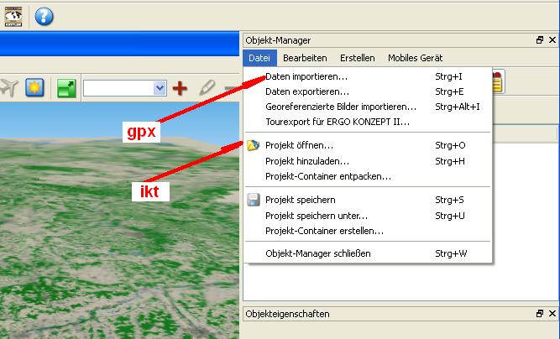

5. markiere die Tour und öffne KWT aus dem Explorer
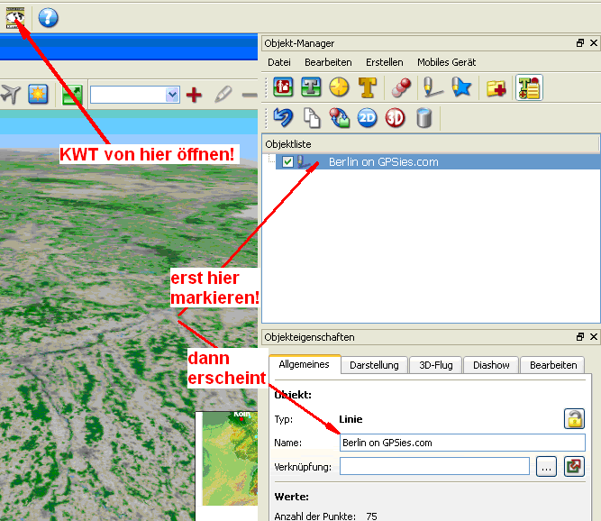

6. Öffne Animation, scroll nach unten und öffne im MagicMaps-Ordner Deine Tour
7. Gebe dem Unterverzeichnis Deinen Namen „……..“
8. Name des Kurses eintragen „……..“
9 Bestätige auf OK und die Tour wird geöffnet.
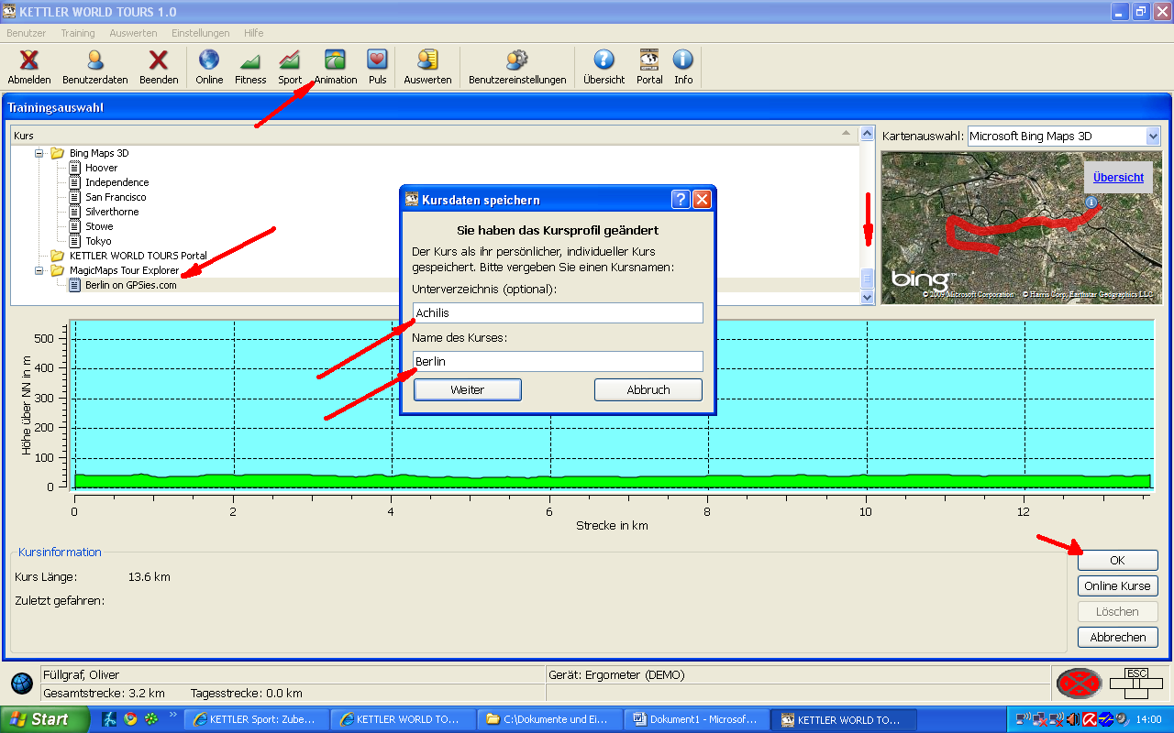

10. Beende das Training!
Anschließend findest Du die Tour unter „Benutzerdefinierte“ Touren
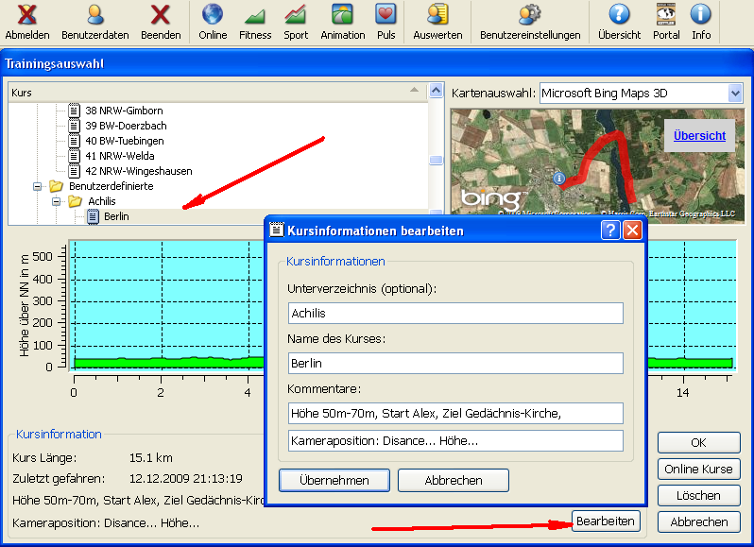
Bei „Bearbeiten“ kannst Du jetzt Kommentare eingeben.

Online Kurs:
Wenn Du diese Tour öffentlich zum „online Kurs“ machen willst, um Sie aus der Gruppe zu planen, starte diese Tour einmal selbst aus der Lobby!
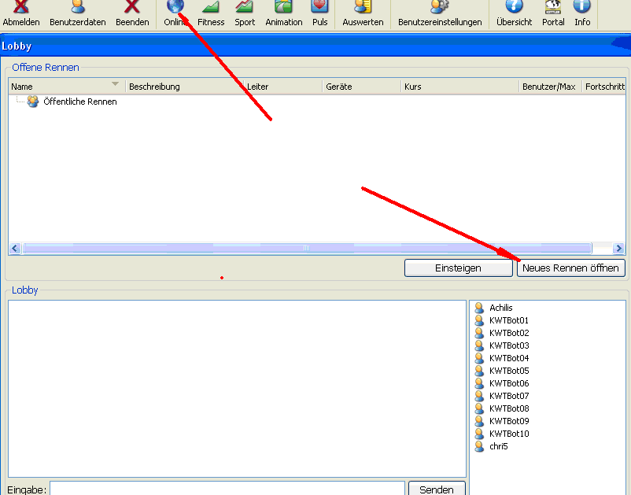

Geh auf Tourauswahl und wähle nun wieder bei „Benutzerdefinierte“ Touren Deine Tour!
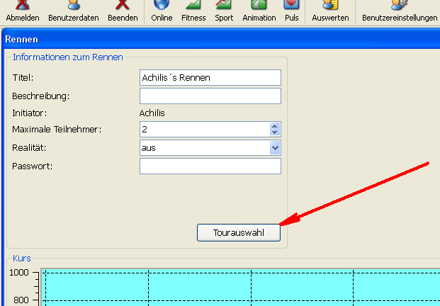
Fahre die Tour selbst oder mit einem Bot an! Gebe dem Programm immer genügend Zeit zum Laden!!! Diese Touren laufen aus der Lobby zuverlässig. Aus der Gruppe sollte jeder der mitfahren will, einmal diese Tour selbst geladen oder angefahren haben.
Bis bald
Achilis!

